Дата: 06.04.2023 Урок: фізична культура Клас: 4 – А

Вчитель: Довмат Г.В.

Тема. Організаційні вправи, загальнорозвивальні вправи. Різновиди ходьби та бігу. Стрибки зі скакалкою на одній та двох ногах, обертаючи скакалку вперед і назад. Рухлива гра «У річку, гоп!»

Опорний конспект

І. ВСТУПНА ЧАСТИНА
1. Значення від стрибків на скакалці, корисні поради.
https://www.youtube.com/watch?v=c0JFbpQoqMs

ІІ. ОСНОВНА ЧАСТИНА
1. Організаційні вправи. Різновиди ходьби та бігу.
Ходьба:
-на носках руки уверх;
-на п’ятах руки за голову;
-на зовнішній стороні ступні руки на поясі;
-у напівприсіді;
-присід руки за головой.

2. Загально-розвивальні вправи на місці.
https://youtu.be/yXbMYvcBLpI

3. Стрибки зі скакалкою на одній та двох ногах, обертаючи скакалку вперед і назад.
https://www.youtube.com/watch?v=8MXaW-eL5KE
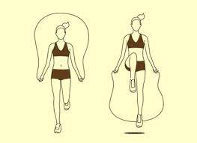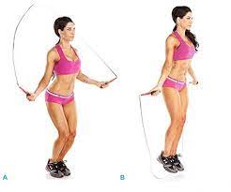

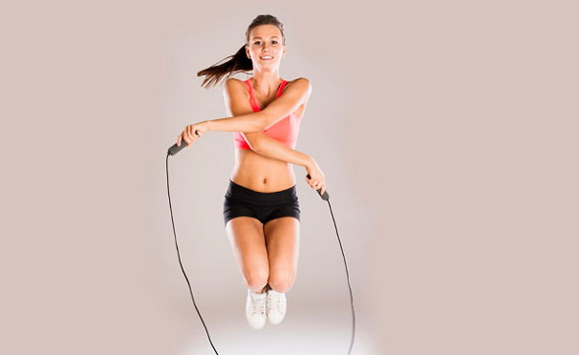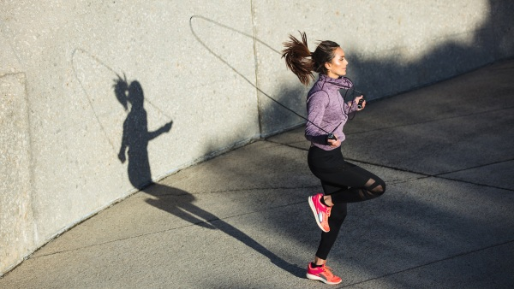

ІІІ. ЗАКЛЮЧНА ЧАСТИНА

1. Весела руханка.

https://youtu.be/49YaIr0hPZo

